OBS! Ta bort denna text och instruktionerna nedan innan dokumentet skickas in.
Saker att tänka på innan du skickar in synpunkter, förfrågningar och klagomål gällande FSC regelverket:
- Mycket viktig att beställa hem¹ och granska avverkningsanmälan från Skogsstyrelsen innan du skickar iväg något.
- Den svenska FSC standardens krav (exempelvis indikator 6.4.3) kan endast användas om markägaren är FSC certifierad. Du måste därför ta reda på om markägaren är FSC certifierad innan du skickar in ett sådant klagomål².
- För att skicka klagomål gällande bristfällig hänsyn till rödlistade arter (indikator 6.4.3) måste man först granska om det finns någon hänsyn planerad till arterna i avverkningsanmälan.
- Om du inte har granskat om hänsyn planeras till arterna i avverkningsanmälan kan du möjligen skicka in dokumentet som en synpunkt eller förfrågan. Om du skickar in som förfrågan kan du till skillnad från en synpunkt förvänta dig ett svar.
- Klagomål mot FSC skogsbruksstandarden ska i ett första skede framföras till certifikatsinnehavaren, tex ett skogsbolag. Många (främst mindre) skogsägare är medlemmar i gruppcertifikat³ och då ska klagomålet framföras till gruppcertifikatet.
- Om ett ombud (tex Norra skog eller Mellanskog) avverkningsanmäler en skog med naturvärden motsvarande nyckelbiotops kvalitet men markägaren inte är FSC certifierad, bör du skicka in ett FSC kontrollerat virke klagomål. Då ska klagomålet skickas till ombudsföretaget.
¹ Maila till skogsstyrelsen@skogsstyrelsen.se
² Hör av dig till FSC kansliet eller isak.lodin@wwf.se om du vill ha hjälp.
³ https://se.fsc.org/se-sv/hitta/grupper-for-skogsbrukscertifiering
OBS! Ta bort denna text och instruktionerna ovan innan dokumentet skickas in.

Inledande FSC- /PEFC-klagomål – information om höga naturvärden i avverkningsanmälan A 16081-2026 i Åre kommun
Detta klagomål behandlar höga naturvärden i avverkningsanmälan A 16081-2026 i Åre kommun som inkom 2026-03-27 och omfattar 76,8 ha.
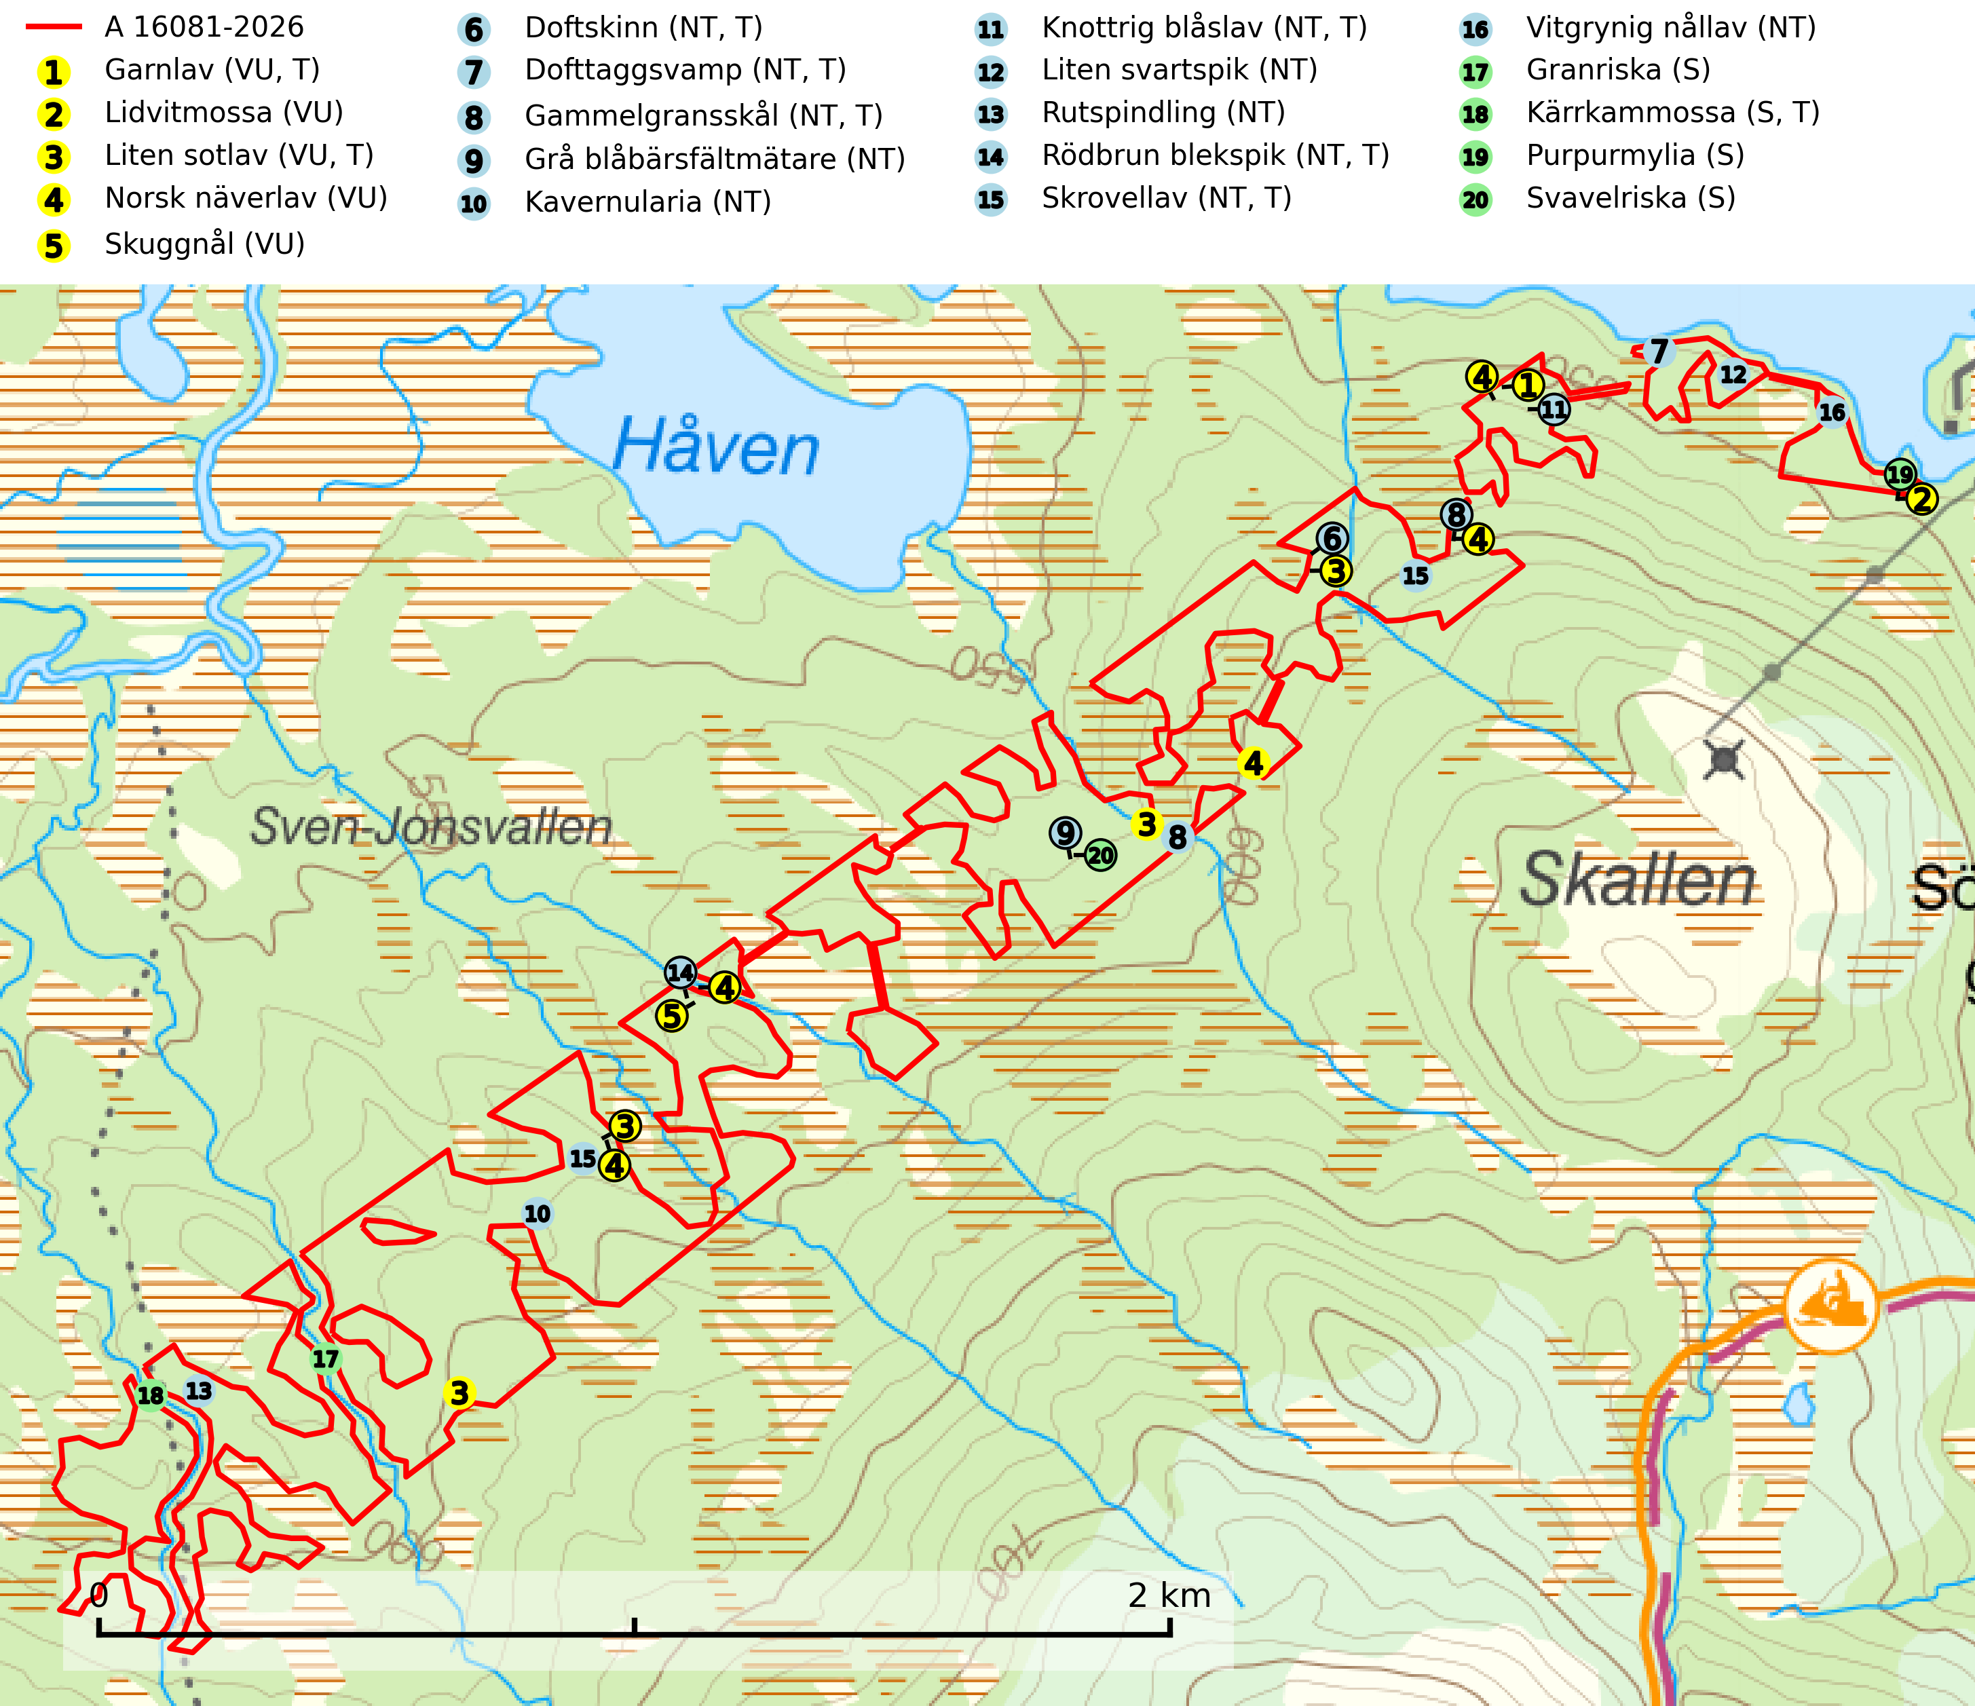
Figur 1. Fyndplatser för naturvårdsarter i och inom 18 meter från avverkningsanmälan. Markörer utan svart kant är placerade på fyndplatsen. Markörer med svart kant är placerade vid sidan av fyndplatsen och har ett svart streck som visar fyndplatsens exakta position. Kartans mittpunktskoordinat är N 7045516, E 368598 i SWEREF 99 TM.
I och inom 18 meter från avverkningsanmälan finns fynd av 20 naturvårdsarter, varav 16 är rödlistade, 9 är typiska (T) och 4 är signalarter (S): garnlav (VU, T), lidvitmossa (VU), liten sotlav (VU, T), norsk näverlav (VU), skuggnål (VU), doftskinn (NT, T), dofttaggsvamp (NT, T), gammelgransskål (NT, T), grå blåbärsfältmätare (NT), kavernularia (NT), knottrig blåslav (NT, T), liten svartspik (NT), rutspindling (NT), rödbrun blekspik (NT, T), skrovellav (NT, T), vitgrynig nållav (NT), granriska (S), kärrkammossa (S, T), purpurmylia (S) och svavelriska (S). Se Figur 1.
Nedan presenteras relevanta utdrag ur standarderna för FSC, Chain of Custody, Controlled Wood och PEFC.
Vi förväntar oss att ni återkommer med ett skriftligt svar på vårt klagomål och även beskriver vilka korrigerande åtgärder ni satt in för att rätta till identifierade brister i er efterlevnad av den svenska FSC standarden.

Naturvårdsarter och fridlysta arter
Nedan följer beskrivningar av de naturvårdsarter och fridlysta arter som har sina livsmiljöer och växtplatser i den avverkningsanmälda skogen. De påträffade naturvårdsarterna är ett tydligt kvitto på att det rör sig om en skog med höga naturvärden.
Garnlav (VU) är en utpräglad barrskogsart som ibland kan drapera träden i norrländska grannaturskogar med hög luftfuktighet. Den förekommer även i talldominerade bestånd där den, förutom i trädens grenverk, påträffas hängande över ojämnheter i tallbarken. Arten har minskat starkt i södra och mellersta Sverige och den minskar även i sitt nordliga utbredningsområde. Minskningstakten uppgår till 30 (20–50) % inom 50 år och överstiger gränsvärdet för Sårbar (VU). Orsaken till tillbakagången beror främst på slutavverkningar av naturskogsartade skogar. Bestånd med riklig förekomst bör regelmässigt sparas, vilket även gynnar flera andra sällsynta och rödlistade arter. Garnlav är värdväxt för den mycket sällsynta och akut hotade fjärilen barrskogslavfly (CR) som hör hemma i boreala barrskogar med riklig förekomst av värdväxten. Tidigare kunde arten konstateras årligen på flera platser vid Dala-Floda i Dalarna innan lokalerna kalavverkades. Senaste fyndet i landet av barrskogslavfly är från år 2000 då den påträffades vid Högberget i Sollefteå kommun. Garnlav är typisk art för 9010 Taiga och 9070 Trädklädd betesmark (SLU Artdatabanken, 2026).
Lidvitmossa (VU) är en sällsynt vitmossa som växer i granskogssluttningar i områden med hög luftfuktighet. Då arten växer på lokaler med ett fuktigt mikroklimat hotas den av avverkning (SLU Artdatabanken, 2026).
Liten sotlav (VU) förekommer i gamla brandrefugiala boreala granskogar där den oftast påträffas på grovbarkiga, senvuxna, mycket gamla granar. Arten är en av de mest krävande arterna i fuktig grannaturskog och är placerad högst upp i Skogsstyrelsens värdepyramid för bedömning av skog med höga naturvärden. Samtliga förekomster bör skyddas. Liten sotlav är typisk art för 9010 Taiga (SLU Artdatabanken, 2024; Nitare & Skogsstyrelsen, 2019).
Norsk näverlav (VU), rödlistad som sårbar, är en suboceanisk art och påträffas bara i områden med hög och jämn luftfuktighet. Den växer i fuktiga granskogar, främst på stammar eller grenar av äldre björkar och granar. Arten är placerad i toppen av Skogsstyrelsens värdepyramid för bedömning av skog med höga naturvärden och försvinner eller missgynnas starkt vid all form av avverkning på eller i anslutning till lokalerna. Norsk näverlav har en hög andel av sin världspopulation i Norge och Sverige vilket medför ett särskilt ansvar för arten (Nitare & Skogsstyrelsen, 2019; SLU Artdatabanken, 2024).
Skuggnål (VU) växer främst vid basen av gamla grova granar i gamla boreala barrskogar med hög bonitet och mycket hög luftfuktighet. Minskningstakten har uppgått till 30 (20–50) % under de senaste 50 åren och överstiger gränsvärdet för Sårbar (VU) enligt A-kriteriet. (A2bc+4bc). Vid skogliga inventeringar är skuggnål en art som måste eftersökas och dess växtplatser ska bedömas som nyckelbiotoper (SLU Artdatabanken, 2024).
Doftskinn (NT), rödlistad som nära hotad, är en mycket bra signalart för boreal granskog och indikerar ett gran-skogsekosystem med lång kontinuitet av grova lågor. Arten är placerad i toppen av Skogsstyrelsens värdepyramid för bedömning av skog med höga naturvärden och har klassats som en “urskogsindikator”, då den förekommer med ett tydligt optimum i helt eller nästan helt orörda skogar. Doftskinn är typisk art för 9010 Taiga (SLU Artdatabanken, 2025; Nitare & Skogsstyrelsen, 2019).
Dofttaggsvamp (NT) bildar mykorrhiza med gran i framför allt äldre ängsgranskog eller örtrik granskog av frisk lågörttyp. Arten hotas huvudsakligen av slutavverkning och den överlever sannolikt inte en avverkning eftersom den är beroende de levande barrträdens rötter. Troligen missgynnas den av allt för hård gallring eller plockhuggning om huggningen inte efterföljs av skogsbete. Fler örtrika barrskogar, särskilt de med trädkontinuitet, måste skyddas i större utsträckning än vad som tidigare gjorts. Dofttaggsvamp är typisk art för 9050 Näringsrik granskog (SLU Artdatabanken, 2024).
Gammelgransskål (NT) är en liten skålsvamp som växer på gamla granar med skrovlig bark. Typiska växtplatser är gransumpskog i myrkanter, bäckdråg, bäckraviner och skuggiga bergssluttningar, men också skog på torrare mark kan hysa arten om beståndet har stark naturskogskaraktär. Bestånd med arten bör behandlas som nyckelbiotoper och sparas vid en slutavverkning. Även gallring bör undvikas. Gammelgransskål är typisk art för 9010 Taiga (SLU Artdatabanken, 2024; Nitare & Skogsstyrelsen, 2019).
Grå blåbärsfältmätare (NT) har tidigare ansetts som en mycket vanlig art men har utifrån fältobservationer gått starkt tillbaka och är nu försvunnen från stora delar av södra och mellersta Sverige. Sannolikt minskar arten även i norr. Detta indikerar att arten är starkare knuten till kontinuitetsskog med stort innehåll av blåbär än man tidigare trott och den förefaller vara mycket känslig för kalhyggesbruk. Fjärilens huvudsakliga habitat är luckiga granskogar med ett välutvecklat blåbärskikt på vilket larven lever. Denna livsmiljö är hotad av kalhyggesbruket där blåbärsriset skuggas ut när den uppväxande skogen sluter sig. Minskningstakten för den svenska populationen bedöms vara nära gränsvärdet för Sårbar (VU) (SLU Artdatabanken, 2024).
Kavernularia (NT) är en rikligt förgrenad bladlav, som på den svarta undersidan har rikligt med karaktäristiska små håligheter, s. k. cavernulae. Den växer på de nedre tunna grenarna av gran i halvöppna gamla granskogar i områden av Jämtland och Åsele Lappmark med ett suboceaniskt klimat. Avverkning av kontinuitetsskogar med hög och jämn luftfuktighet är ett hot. Flera områden med kavernularia måste skyddas (SLU Artdatabanken, 2024).
Knottrig blåslav (NT) har sin huvudutbredning i gamla granskogar i det övre barrskogsbältet mot fjällen. Den signalerar alltid höga naturvärden och växer i skogar med lång kontinuitet, mest i opåverkade naturskogsbestånd. Arten överlever inte en slutavverkning (inklusive hänsyn) och den finns idag enbart i kontinuitetsskog. Lavens fortsatta förekomst bör säkerställas genom att lokaler med äldre barrskog skyddas. Knottrig blåslav är typisk art för 9010 Taiga och 9040 Fjällbjörkskog
(SLU Artdatabanken, 2024; Nitare & Skogsstyrelsen, 2019).
Liten svartspik (NT) växer på granbark i boreala barrskogar med lång trädkontinuitet och hög luftfuktighet. Orsaken till tillbakagången beror på främst på slutavverkningar av naturskogsartade granskogar. Bestånd med riklig förekomst av liten svartspik bör regelmässigt sparas. Naturhänsyn i samband med slutavverkning måste ske så att man undviker uttorkningseffekter (SLU Artdatabanken, 2024).
Rutspindling (NT) bildar mykorrhiza med gran, i ängsgranskog på fuktig näringsrik mark. Iögonfallande och lätt identifierbar art där lukten på skivorna påminner om lingon. Populationerna minskar genom pågående kraftig kalavverkning av äldre granskogar av denna typ (SLU Artdatabanken, 2024).
Rödbrun blekspik (NT) växer i norra Sverige på bark och ved av björk och gran i skogar med hög och jämn luftfuktighet. I södra Sverige växer den främst på ek i öppna åldriga lövskogar. I norra delen av sitt utbredningsområde hotas arten av slutavverkningar av gamla granskogar. I den södra delen av landet hotas den genom de åldriga lövskogarnas tillbakagång och särskilt ekhagarnas igenväxning och genom plantering av sådan mark med barrskog. Rödbrun blekspik är typisk art för 9010 Taiga, 9020 Nordlig ädellövskog, 9070 Trädklädd betesmark, 9160 Näringsrik ekskog och 9180 Ädellövskog i branter och signalerar alltid höga naturvärden (SLU Artdatabanken, 2024; Nitare & Skogsstyrelsen, 2019).
Skrovellav (NT) växer på gamla lövträd och på klippor i gamla skogar med hög och jämn luftfuktighet. Slutavverkning av kontinuitetsskog utgör det största hotet och lavens fortsatta förekomst bör säkerställas genom att lokaler med äldre skog skyddas. I områden med mycket hög luftfuktighet kan man på bålen av skrovellav finna de sällsynta parasitsvamparna skrovellavsknapp (EN), Catillaria lobariicola (VU) och Merismatium lobariae (DD). Skrovellav är typisk art för 9010 Taiga, 9020 Nordlig ädellövskog, 9040 Fjällbjörkskog, 9070 Trädklädd betesmark, 9160 Näringsrik ekskog, 9180 Ädellövskog i branter, 9190 Näringsfattig ekskog, 8210 Kalkbranter och 6530 Lövängar (SLU Artdatabanken, 2026; Nitare & Skogsstyrelsen, 2019).
Vitgrynig nållav (NT) växer nästan uteslutande på bark av gamla, senvuxna granar i skuggiga lägen med hög och jämn luftfuktighet. Den vanligaste naturtypen för arten är kontinuitetsskogar på frisk mark men den finns också i sumpgranskogar. På lång sikt utgör avverkningar av olikåldriga granskogar av naturskogskaraktär ett allvarligt hot mot arten och skogsbruksåtgärder på eller i närheten av växtplatserna bör undvikas. Naturskogsartade, fuktiga granskogar med förekomster av arten signalerar höga biologiska värden och bör bevaras (SLU Artdatabanken, 2024; Nitare & Skogsstyrelsen, 2019).
Kärrkammossa signalerar höga naturvärden i södra Sverige och är typisk art för 9080 Lövsumpskog, 7310 Aapamyrar och 7140 Öppna mossar och kärr (Nitare & Skogsstyrelsen, 2019; SLU Artdatabanken, 2025).
Purpurmylia indikerar mycket hög och jämn fuktighet, både i substratet och i luften, samt kalkfattiga och fukthållande underlag. Förekomster i skog signalerar höga naturvärden. Arten kräver i låglandet äldre skog med riklig tillgång på grova lågor som fått ligga länge i skugga och i kontakt med fuktig mark (Nitare & Skogsstyrelsen, 2019).

Certifiering

Ur FSC-standarden
PRINCIP 1: LAGEFTERLEVNAD: Certifikatsinnehavaren ska följa alla tillämpliga lagar, förordningar och nationellt ratificerade internationella avtal, konventioner och överenskommelser.
1.3.1 Tillämpliga lagar och föreskrifter för brukandet av skogen följs.
- Kommentar: I den avverkningsanmälda skogen har fridlysta arter sina livsmiljöer och växtplatser. Att skada de fridlysta arternas livsmiljöer, växtplatser eller ekologiska funktion är inte tillåtet enligt artskyddsförordningen.
6.4 Certifikatsinnehavaren ska skydda sällsynta arter och hotade arter samt deras livsmiljöer inom skogsbruksenheten. Det ska ske genom avsättningar, andra skyddade områden och genom att skapa konnektivitet och/eller genom andra direkta åtgärder som gynnar dessa arters överlevnad och livskraft. Åtgärderna ska stå i förhållande till brukandets skala, intensitet och risk, samt till sällsynta och hotade arters bevarandestatus och ekologiska krav. Certifikatsinnehavaren ska beakta den geografiska spridningen och ekologiska krav hos sällsynta och hotade arter utanför skogsbruksenhetens gränser när beslut om åtgärder inom skogsbruksenheten ska fattas.
6.4.1 Följande biotoper undantas från alla skogsbruksåtgärder, förutom åtgärder påkallade för att bevara eller främja biotopens naturliga eller hävdbetingade biologiska mångfald:
b) nyckelbiotoper enligt Skogsstyrelsens definition och metod (1995)
- Kommentar: I det avverkningsanmälda skogsområdet har 20 rödlistade arter och signalarter påträffats. Detta ska jämföras med Skogsstyrelsens uppföljning 2017 av nyckelbiotoper som visade att man i genomsnitt hittar 20,6 olika rödlistade arter och signalarter i en nyckelbiotop (Wijk, S. 2017. Biologisk mångfald i nyckelbiotoper – Resultat från inventeringen “Uppföljning biologisk mångfald” 2009–2015. Rapport 4/2017 Skogsstyrelsen, Jönköping).
6.4.3 Bevarandeåtgärder genomförs för de kända förekomster av rödlistade arter som påverkas av skogsbruk.
- Kommentar: I det avverkningsanmälda skogsområdet har 20 naturvårdsarter varav 16 rödlistade arter sina livsmiljöer och växtplatser.

Ur Chain of Custody Certification (FSC-STD-40-004 ver 3.0)
1.3 The organization shall commit to the FSC values as defined in FSC-POL-01-004 Policy for the Association of Organizations with FSC.

Ur FSC:s policy för associerade organisationer (FSC-POL-01-004)
Som “Chain of Custody”-certifierad organisation är skogsbolaget bunden av de fastställda reglerna i Del 1 Punkt 1 c) i Policy för organisationer associerade med FSC (FSC-POL-01-004 V2-0 EN + SVE version 2012-03-02):
- De organisationer FSC kan acceptera association med får inte direkt eller indirekt ha några kopplingar till nedanstående, oacceptabla aktiviteter:
a) Olaglig skogsavverkning och handel med olagligt avverkat virke eller skogsprodukter
...
c) Skogsbruk som förstör höga naturvärden
d) Betydande omvandling av skog till plantager eller annan, icke skoglig, markanvändning
- Kommentar: Avverkning av skog med höga naturvärden samt skada på fridlysta arter strider både mot FSC Controlled Wood-standarden och FSC:s policy for associerade organisationer.

Ur FSC Controlled Wood (FSC-STD-40-005)
Virke som inte accepteras i FSC-märkta produkter (oacceptabelt ursprung) enligt FSC Controlled Wood (FSC-STD-40-005):
- Illegalt avverkat virke.
- ...
- Virke från avverkningar som hotar höga naturvärden.
- Virke från skog som konverteras till plantager eller icke-skogligt bruk.
- Kommentar: Avverkning av skog med höga naturvärden samt skada på fridlysta arter strider både mot FSC Controlled Wood-standarden och FSC:s policy for associerade organisationer.

Ur PEFC-standarden gällande lagefterlevnad
PEFC-standarden förutsätter att tillämplig svensk lagstiftning följs. Det är utsedd tillsynsmyndighet som ansvarar för tillsyn av lagens efterlevnad. PEFC-standarden återger innehållet i vissa certifieringskritiska lag- och föreskriftskrav vilka ska ingå i granskning av PEFC-systemets efterlevnad.
- Kommentar: I den avverkningsanmälda skogen har fridlysta arter sina livsmiljöer och växtplatser. Att skada de fridlysta arternas livsmiljöer, växtplatser eller ekologiska funktion är inte tillåtet enligt artskyddsförordningen

